[СоцЗащита Архангельской области](https://vk.com/sznao)

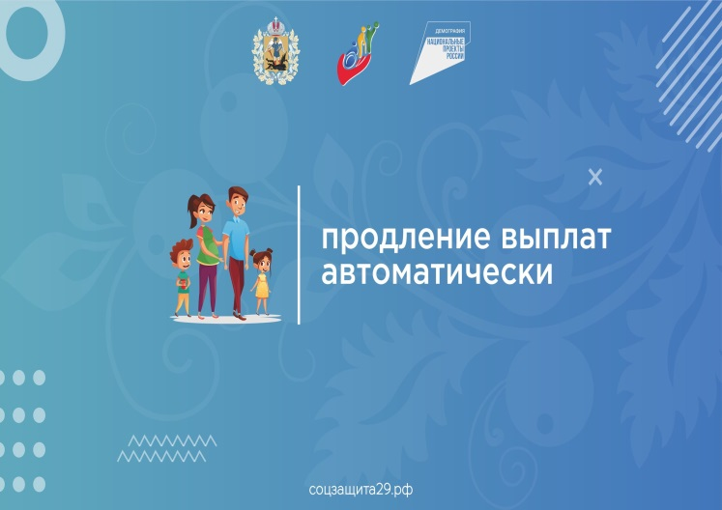Соцзащита продолжает продлевать региональные меры соцподдержки:  
— ежемесячных пособий на детей (социальные пособия на детей, ежемесячное пособие на ребенка, не посещающего дошкольную образовательную организацию);  
— ежемесячной денежной выплаты при рождении третьего ребенка или последующих детей;  
— ежемесячных пособий по уходу за ребенком-инвалидом;  
— выплат многодетным семьям (ежемесячные денежные выплаты на проезд и питание для обучающихся в образовательных организациях, ежегодная денежная выплата на приобретение одежды для ребенка, обучающегося в образовательной организации, ежемесячная денежная выплата на приобретение твердого топлива семьям, проживающим в домах с печным отоплением). 

[#СоцЗащита29](https://vk.com/feed?section=search&q=%23%D0%A1%D0%BE%D1%86%D0%97%D0%B0%D1%89%D0%B8%D1%82%D0%B029) [#соцзащита](https://vk.com/feed?section=search&q=%23%D1%81%D0%BE%D1%86%D0%B7%D0%B0%D1%89%D0%B8%D1%82%D0%B0) [#АрхангельскаяОбласть](https://vk.com/feed?section=search&q=%23%D0%90%D1%80%D1%85%D0%B0%D0%BD%D0%B3%D0%B5%D0%BB%D1%8C%D1%81%D0%BA%D0%B0%D1%8F%D0%9E%D0%B1%D0%BB%D0%B0%D1%81%D1%82%D1%8C) [#МинТрудАО](https://vk.com/feed?section=search&q=%23%D0%9C%D0%B8%D0%BD%D0%A2%D1%80%D1%83%D0%B4%D0%90%D0%9E) [#нацпроектДемография](https://vk.com/feed?section=search&q=%23%D0%BD%D0%B0%D1%86%D0%BF%D1%80%D0%BE%D0%B5%D0%BA%D1%82%D0%94%D0%B5%D0%BC%D0%BE%D0%B3%D1%80%D0%B0%D1%84%D0%B8%D1%8F) [#Демография29](https://vk.com/feed?section=search&q=%23%D0%94%D0%B5%D0%BC%D0%BE%D0%B3%D1%80%D0%B0%D1%84%D0%B8%D1%8F29)